ГОДИШНИК НА МИННО-ГЕОЛОЖКИЯ УНИВЕРСИТЕТ “СВ. ИВАН РИЛСКИ”, Том 56, Св. II, Добив и преработка на минерални суровини, 2013
ANNUAL OF THE UNIVERSITY OF MINING AND GEOLOGY “ST. IVAN RILSKI”, Vol. 56, Part ІI, Mining and Mineral processing, 2013

ИЗМЕРВАНЕ НИВАТА НА ШУМ, ЕКСПОНИРАН В ИНДУСТРИАЛЕН РАЙОН – НА ТЕРИТОРИЯТА НА “ЧЕЛОПЕЧ – МАЙНИНГ” ЕАД

Михаил Михайлов, Александър Крилчев, Благовеста Владкова, Захари Динчев

Минно-геоложки университет "Св. Иван Рилски", 1700 София, E-mail: mihailov@mgu.bg

РЕЗЮМЕ. Милиони работещи в Европа ежедневно са изложени на шум при работа, както и на всички рискове, произтичащи от това. Шумът е най-очевиден като проблем в производствените отрасли, в строителството и минният бранш. Загубата на слух в резултат на високи нива на шум е едно от най-често срещаните професионални заболявания. Потърпевши от високи нива на шума могат да бъдат не само работещите хора, когато това е свързано с професията им, но и населението, живеещо на територии с високи нива на шум (породен от уличен трафик, в близост до летища или индустриални зони). Напоследък активно се говори за понятието шумов стрес, като последиците от експозицията на шум могат да повлияят до голяма степен здравето на човека, а това от своя страна да доведе до загуба на работоспособност и икономически загуби за работодателите. Ето защо е важно нивата на шум да бъдат измервани и следени, и съответно да се прилагат подходящи превантивни мерки за намаляването им и поддържането им в здравословния диапазон.

MEASURING THE NOISE LEVELS IN THE INDUSTRIAL REGION ON THE TERRITORY OF CHELOPECH MINING JSC
Mihail Mihailov, Alexander Krilchev, Blagovesta Vladkova, Zahari Dinchev
University of Mining and Geology “St. Ivan Rilski”, 1700 Sofia, E-mail: mihailov@mgu.bg

ABSTRACT. Every day million workers in Europe are exposed to noise during work as well as to all other risks resulting from it. Noise is most evident as a problem in the industrial branches, construction and mining. The loss of hearing as a result of the high levels of noise is one of the commonest professional diseases. Not only workers, whose jobs include high levels of noise, suffer from it but also citizens living in places with high levels of noise (generated by street traffic, close to airports and industrial areas). The so-called noise stress has been widely discussed in recent years. The consequences from the exposure to noise can influence significantly human health and this in turn can lead to loss of ability to work and economic losses for the employers. That is why it is important to measure and monitor the noise levels and to implement appropriate prevention measures for decreasing the noise levels and keeping them within the healthy limits.

Въведение

Основание: Измерванията за изследване на шумовото натоварване на близост до “Челопеч - Майнинг” ЕАД бяха извършени в резултат на поява на силен шум в района след пускане в експлоатация на инсталацията за пастово запълнение.

Задачи: За извършване на изследването бяха формулирани и последователно решени задачи свързани с отчитане степента на въздействие на шума предизвикан от работата на стопанството и други източници. Тези задачи включват:
- Измерване нивата на шум в пастово стопанство на всеки източник (на отделните нива) при два режима на работа – профилактика и работа на максимална мощност.
- Измерване на шума в различни точки около стопанството при работещ и неработещ режим.
- Измерване на шума в различни точки пред къщите на хората оплакващи се от въздействие на шум при режим – работещ и неработещ на стопанството и през различните времеви пояси на денонощието – дневен, вечерен и нощен.
- Измерване на вибрациите на машините и съоръженията в Пастово стопанство
- Систематизиране и анализ на получените резултати.
- Изготвяне на становище за влиянието на шума от пастовото върху сградите.
- Прогнозиране влиянието на нови източници на шума върху близките жилищни сгради.

Методика на измерване
Измерванията нивата на шум бяха извършени в съответствие с методиката на стандарт БДС 15471 – “Методи за измерване и оценка в помещенията на жилищни, обществени сгради и населени места”.

Контрола и оценка състоянието на шумовото натоварване в урбанизираните територии се извърши съгласно Наредба №6 от 26 юни 2006 г. за показателите за шум в околната среда, отчитащи степента на дискомфорт през различните части на денонощието. граничните стойности на показателите за шум в околната среда, методите за оценка на стойностите на показателите за шум и на вредните ефекти от шума върху здравето на населението. ДВ. бр.58 от 18 Юли 2006г. Съгласно тази наредба граничните стойности на нивата на шум в устройствените зони на урбанизирани територии и извън тях са извадени в табл.1:

Таблица 1.
№ | Територии и устройствени зони в урбанизираните територии и извън тях | Еквивалентно ниво на шума, dB(A)
 |  | ден | вечер | нощ
1. | Жилищни зони и територии | 55 | 50 | 45
2. | Централни градски части | 60 | 55 | 50

Обекти на измерването
За определяне на шумовото натоварване на хората живеещи в близост до дружеството предварително бяха определени местата на точките на измерване, като бяха разделени в следните направления:
- Измервателни станции за ниво на шум пред къщите на живеещите в близост хора. Измервателните станции, на брой 17, са разположени, по цялата дължина на улицата. Положението на станциите е избрано, за да се установи инструментално какви са нивата на шумово натоварване и превишават ли нормите в табл.1 през периодите на денонощието – дневен, вечерен, нощем.
- Измервателни станции около предполагаемия акустичен източник на шумово натоварване – Пастово стопанство - Целта е да се установи как се променя шума на отделните източници извън разглежданото съоръжение – измервателни станции, показани на фигура 3.

Много често конструктивно или поради повреди в ротационните машини възникват вибрации, които могат да предизвикат както въздушен така и структурен шум. Известно е, че скоростта на разпространение на шум във въздушна среда при температура на въздуха 20° С е 344 m/s.

Скоростта на разпространение на звука обаче през твърда среда с по-голяма плътност е значително по – висока. За сравнение може да се посочи, че скоростта на разпространение на звук през бетон е 1660 m/s, през тухла 3650 m/s, а през стомана 4850 ÷5100 m/s в зависимост от вида на стоманата. Това показва, че възникналият от вибрации шум (структурен или въздушен) може да се предаде на голямо разстояния.

По тази причина в “Пастово стопанство”, като предполагаем доминиращ източник на шума, смущаващ най-близките обитаеми жилищни сгради, се налага измерване на вибрациите създавани от машините и предавани на стените и пода на сградата. За измерване на вибрациите беше използван ВИБРОМЕТЪР тип VM-6360.

Скали за оценка на шума. Измерванията на шума са извършени по три скали: линейна скала, скала А и скала С. Линейната скала измерва шума, без корекции в честотните (октавни или терцоктавни) ленти. За оценка на общия шум се използват още четири скали, които внасят корекции в честотните ленти, показани на фиг.1.

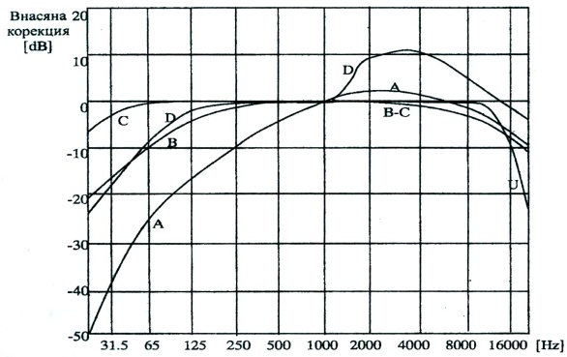
Фиг. 1. Корекции на измерванията по скали A,B,C и D

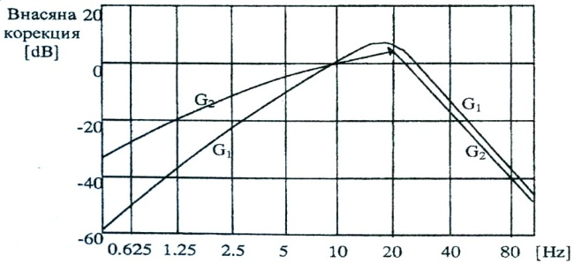
Фиг. 2.

В скала А, която е основна за измерването, са направени нормативно и конструктивно (в прибора) следните корекции (табл. 2), за превръщане на измерените dB в dBA:
Таблица 2.
f [Hz] | Корекция
31.5 | -39
63 | -26
125 | -16
250 | -9
500 | -3
1000 | 0
2к | +1
4к | +1
8к | -1
16к | -6.6

Скала С се използва при оценка на нискочестотния шум. Свидетелство за наличие на инфразвук е разликата между измерванията по линейната скала и скала А.

По прецизни измервания на инфразвук се извършват със специални филтри G1 и G2 (фиг.2), за които корекцията е при 10 Hz.

Таблица 3.
Измервателни
апарати

Апарат | модел | фирма | 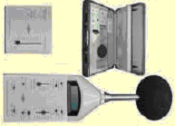
Интегриращ шумомер | 2230 | Brüel & Kjaer – Дания
Импулсен шумомер  ROBOTRON | 00 14  № 42365  eln 13878200 | ROBOTRON  Messerelectronic | 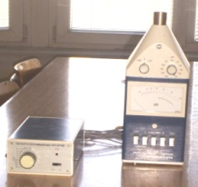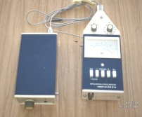
с октавен филтър | 01 016
Цифров шумомер | 320IEC651, Type 2 | VOLTCRAFT | 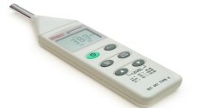
Виброметър | VM-6360 |  | 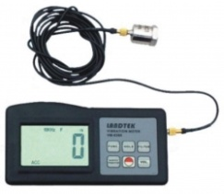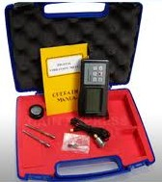

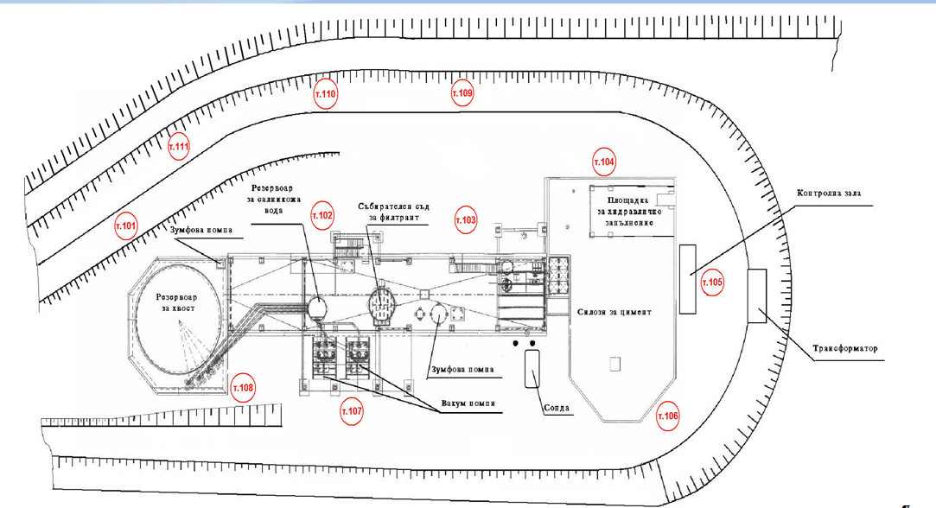

Фиг. 3. Разположение на измервателните пунктове в район „Пастово”

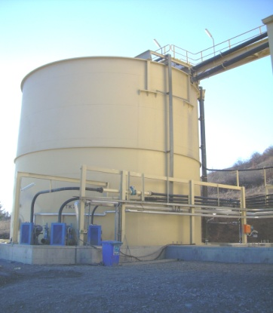 | 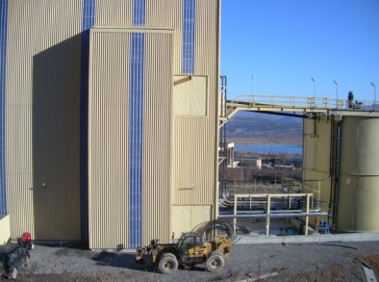  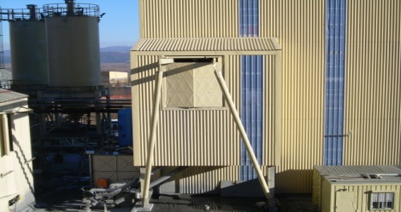
Фиг. 4. Точка 105. северна страна на Пастово до диспечерната зала | Фиг. 5. Точка 108 – източна страна на бъркалка за хвост
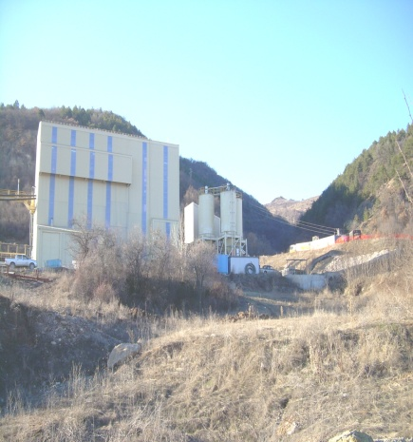

Фиг. 6. Точка 201 - далечно кръстовище под Пастово стопанство
Фиг. 7. Измервателни станции в Пастово стопанство – Нива III, IV, V

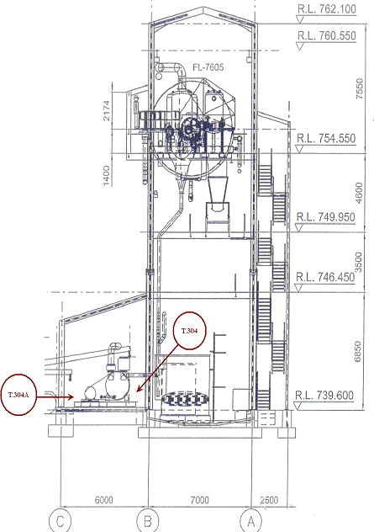
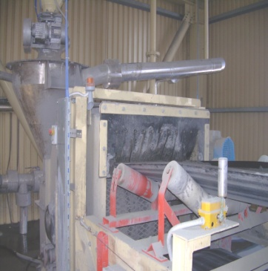 | 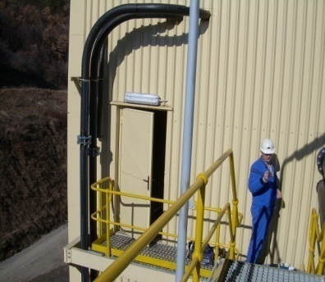
Измервателни станции в сградата на предполагаемия акустичен източник – около машините и съоръженията  в “Пастово стопанство” | Точка 302а - пасарелка на ниво IV

Фиг. 9. Измервателни станции в Пастово стопанство на ниво терен
Фиг. 8.

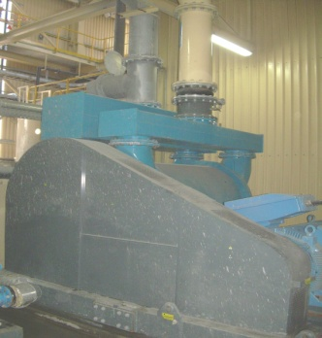 | 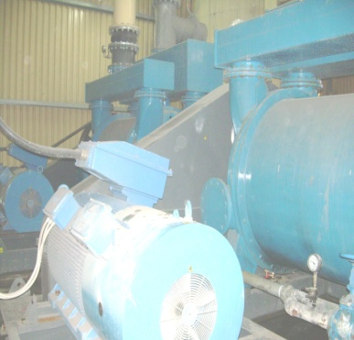 | 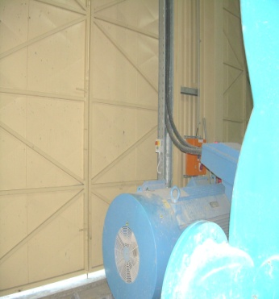
Фиг. 10. Точка 304 – вакумпомпи на ниво терен
Фиг. 11. Точка 110 Западна страна на Пастово,
под горния път

Средното отклонение на измерените стойности от изчислените за 17-те обекта е по-малко от 2%. Това отклонение се дължи на следните факти:
- измерването в 17-те обекта не може да бъде направело едновременно;
- през периода на измерване, в близост до точките, по улиците преминават автомобили, камиони и други случайни източници на шум, като: кучешки лай, работеща сонда и рязане с ъглошлайф;
- наличието на препятствия по пътя на разпространение на шума до някои от къщите намалява измереното ниво спрямо изчисленото, поради акустична сянка;
- в разпространението на шума съществува и “канален ефект”.
Разнознаковите отклонения на оценката по модела от измерванията свидетелстват, за случайни източници на шум и различни препятствия.
Установеното наличие и степен на инфразвука предполагат бъдещи измервания да бъдат установени източниците на инфразвук. Те могат да бъдат всички машини и механизми, с механични трептения с честоти под 20 Hz:
- Промишлени източници - компресори, вентилатори, вибратори, дизелови двигатели, топкови мелници, сгъстители, пневматични машини и др. ;
- Всички транспортни средства.
Проведени изследвания в други индустриални области и строителството дават някои данни за шума по линейната скала, при които е измерен силно изразен инфразвук:
  - керамична промишленост – 102 dBLin;
  - при промишлените вентилатори-113 dBLin;
  - при компресори – до 115 dBLin;
  - при бетонобъркачки – до 96 dBLin;
  - в трафопостове – от 34 до 71 dBLin;
В литературата се срещат данни за измерени нива на инфразвук в жилищни сгради:
- в жилища,близо до магистрали – от 30 до 60 dBLin;
- в жилища,граничещи с трафопостове – от 30 до 50 dBLin.
Според дефиницията, приета на международен симпозиум в Париж през 1973 г., за инфразвук се считат трептения в честотният диапазон от 0, 1 до 20 Hz. Този звук не попада по честота в чуваемата област за човешкото ухо. Противно на общоприетото мнение инфразвукът не е съвсем нечуваем, но за да бъде чут е необходимо нивото на звуковото налягане да достигне 100 dB.
Пътят на въздействие и възприемане на инфразвука не е чрез слуховия орган, а чрез повърхността на кожата, по-специално с телцата на Vater-Pacini. Това са. Рецепторите за вибрации. Механизма на инфразвуковото въздействие прилича повече на въздействието на трептенията на вибрациите, което създава възможност за възникване на резонансни явления във вътрешните органи на човека.
Засегнатите от инфразвук хора изпитват безпричинно безпокойство, оплакват се от усет за налягане в ухото и изявено чувство на страх и несигурност. Именно безпокойството и раздразнителността са психическите основи на оплаквания и реакции на външни дразнители, каквито неизложените на инфразвук хора нямат.
Прогноза за нивата на шума пред най-близките сгради, при включване в работа на втората вакуумпомпа в Пастово стопанство
На базата на моделиране на процеса може да се заключи, че не може да се очаква достигане на дневната норма от 55 dBA, за който дневен период е направена прогнозата.

Заключение
Обобщения анализа на извършените измервания дава основание за следното заключение:
- Нивото на шума пред 17-те най-близки обитаеми сгради не превишава нормите за допустимост през трите периода на денонощието, при работа на “Пастово стопанство” с една вакуумпомпа и нормална работа на съоръженията на шахта Капитална.
- Чрез моделни изследвания, основани на измервания в два източника, с отчитане на разстоянията и промените в средата на разпространение, е установено, че шума от ш.”Капитална” има значително по-голямо влияние върху общото ниво на шума пред 17-те най-близки обитаеми сгради, отколкото генерирания от “Пастово стопанство”.
- Направена е прогноза за очакваното повишаване на шума при включване в работа на втората вакуумпомпа в “Пастово стопанство”. Нивото на шума пред 17-те най-близки обитаеми сгради, според0 прогнозата, не се очаква да превиши нормата за допустимост през светлия период на денонощието. За вечерния и нощния период са необходими допълнителни измервания след въвеждане на мтората помпа и осигуряване на достъп за измерване в контролните точки пред ш.”Капитална” и “Пастово стопанство”.
- Измерени са характеристиките на вибрациите от технологичните агрегати в “Пастово стопанство”, на нивата, които представляват интерес за това изследване. От приведените данни и графики може да се оцени влиянието на структурния шум върху общото ниво на шума в “Пастово стопанство”, което остана извън обсега на това изследване, по искане на Възложителя.

Литература
[1] Наредба №6 от 26 юни 2006 г. за показателите за шум в околната среда, отчитащи степента на дискомфорт през различните части на денонощието, граничните стойности на показателите за шум в околната среда, методите за оценка на стойностите на показателите за шум и на вредните ефекти от шума върху здравето на населението. ДВ. бр.58 от 18 Юли 2006.
[2] Harris C.M.Handbook of Acoustical Measurements and Noise Control. McGraw-Hill Co., 1991. ISBN: 0070268681
[3] Контроль шума в промышлености. Под ред. Дж. Д. Вебба. Лиенинград, Судостроение, 1981.
[4] Beil H.W. Technische akustik. FH Kaiserslautern, 1996.
[5] Smith B.J.etc. Acoustics and Noice Control, ISBN 0582088046.
[6] Топалова В. Индивидуални средства за защита от шум. Нац.семинар за ЛПС. София, януари 2007.

